Đại học Đà Nẵng
TRƯỜNG ĐẠI HỌC SƯ PHẠM KỸ THUẬT



BÁO CÁO
LẬP TRÌNH C#

Tên đề tài:
TRANG WEB BÁN ĐIỆN THOẠI

Sinh viên thực hiện : T RẦN CHÍ Lớp 18T1
Mã sinh viên : 1811505310134
GVHD : Lê Thị Bích Tra

Đà Nẵng, tháng 06/2021
MỤC LỤC
CHƯƠNG 1. THực Hiện Yêu Cầu Admin 2
1.1. Sử dụng temple Admin mẫu 2
1.2. Thực hiện chức năng kiểm tra đăng nhập 5
1.3. Hiển thị danh sách Account 7
1.3.1. Xóa người dùng 9
1.4. Hiển thị danh sách sản phẩm 11
1.4.1. Sắp xếp theo đơn giá giảm dần 11
1.4.2. Xem chi tiết sản phẩm 12
1.4.3. Hiển thị form, thực hiện chức năng thêm 15

Link github:

THực Hiện Yêu Cầu Admin

Sử dụng temple Admin mẫu
Code:
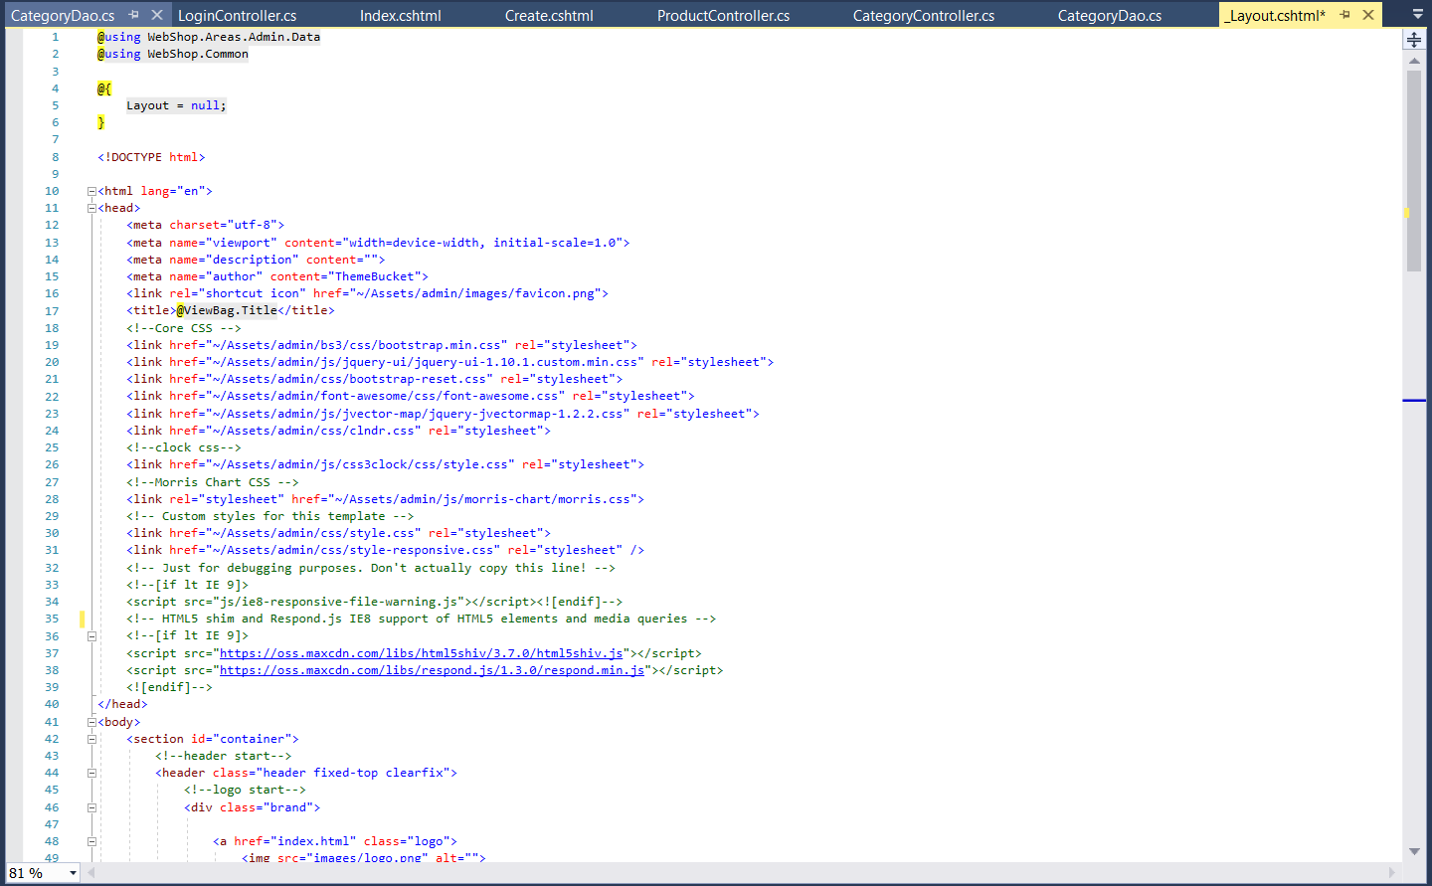
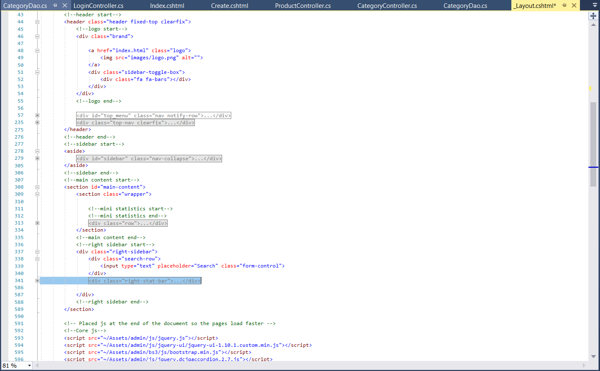

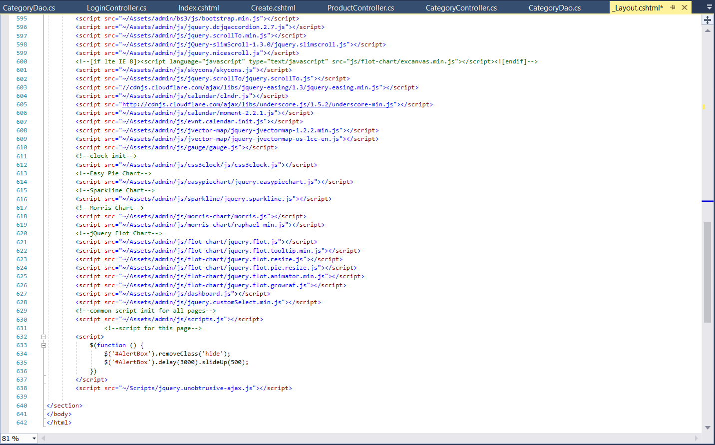

Kết Quả:
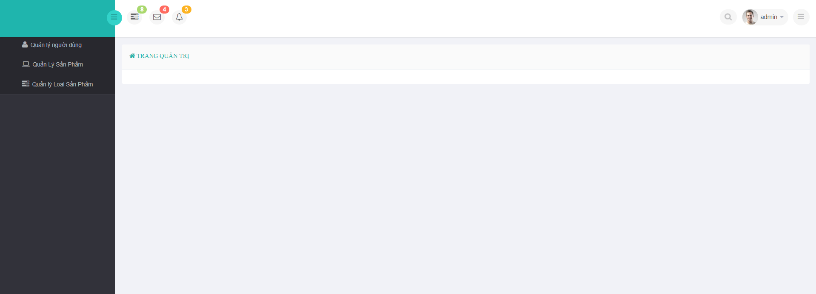

Thực hiện chức năng kiểm tra đăng nhập
Code:
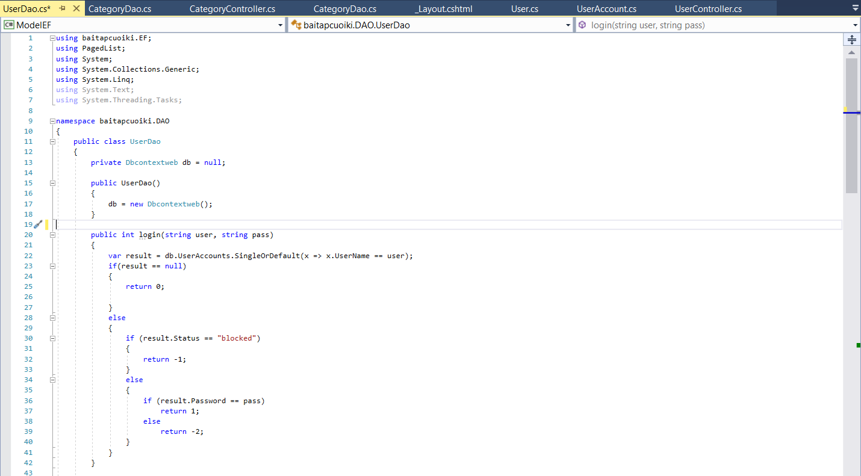
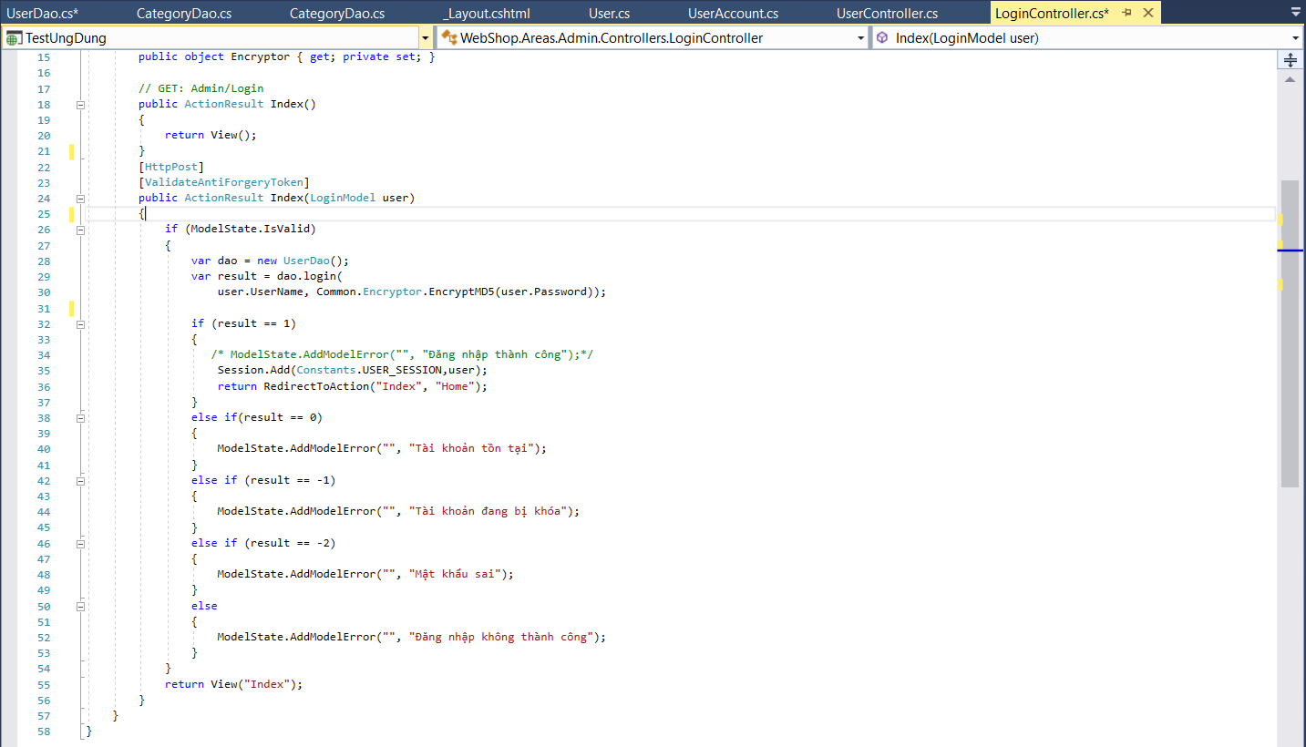
Kết Quả:
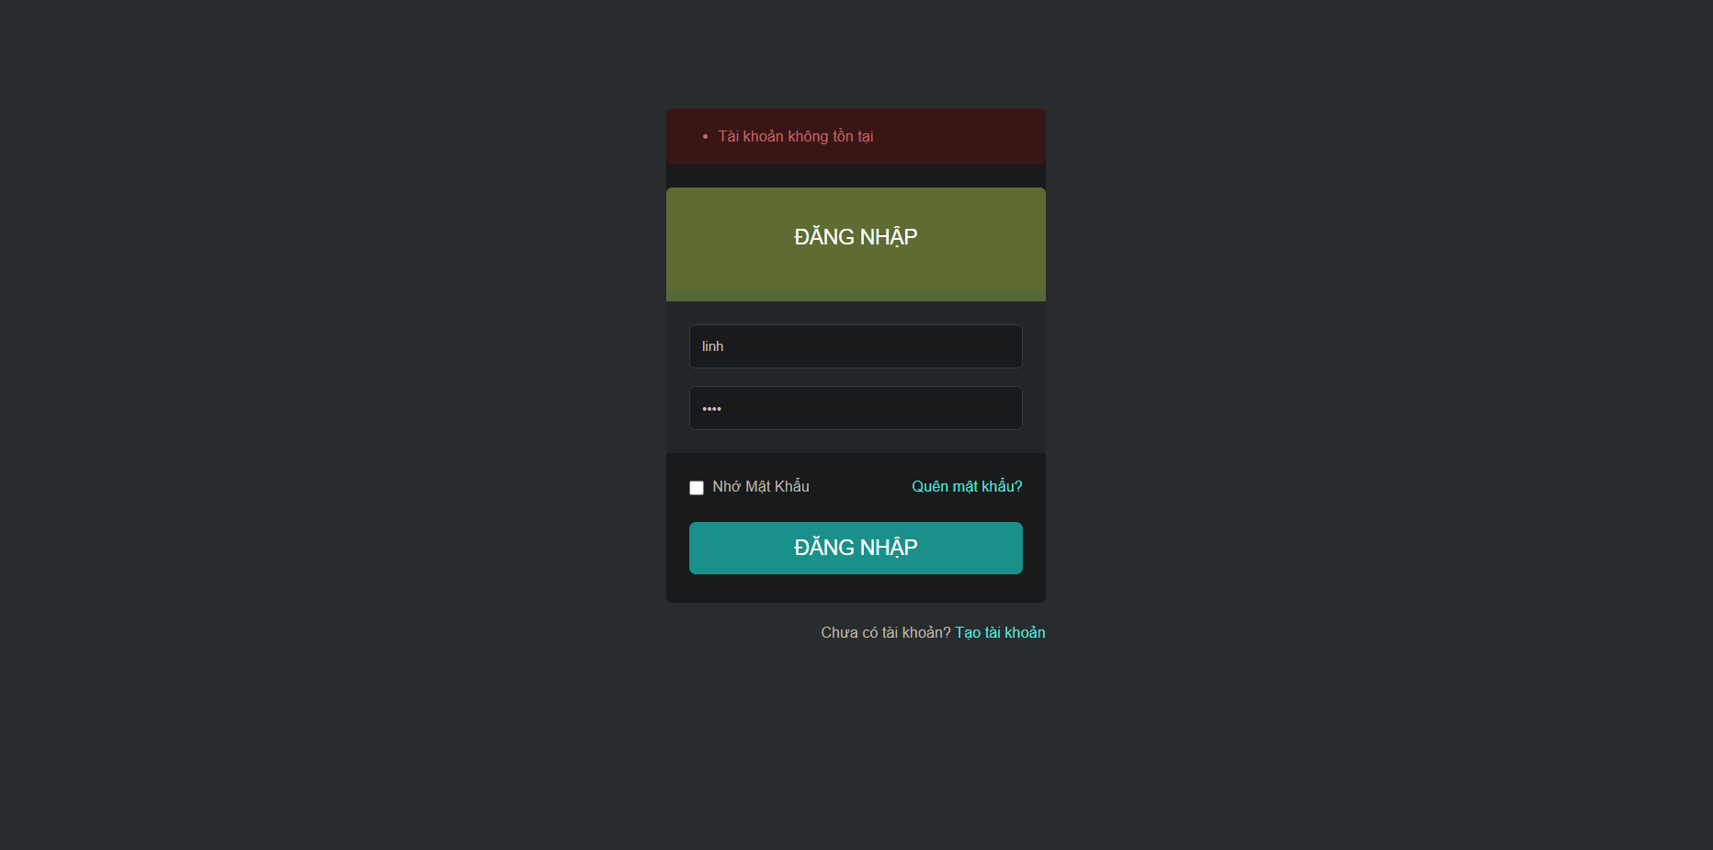
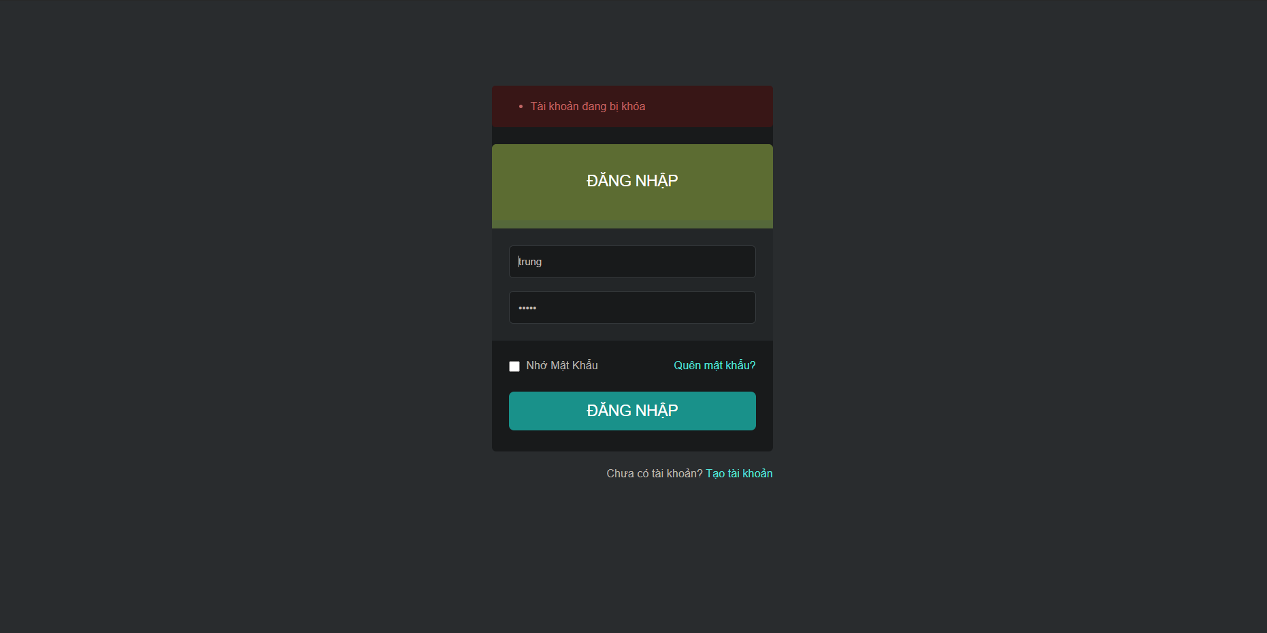
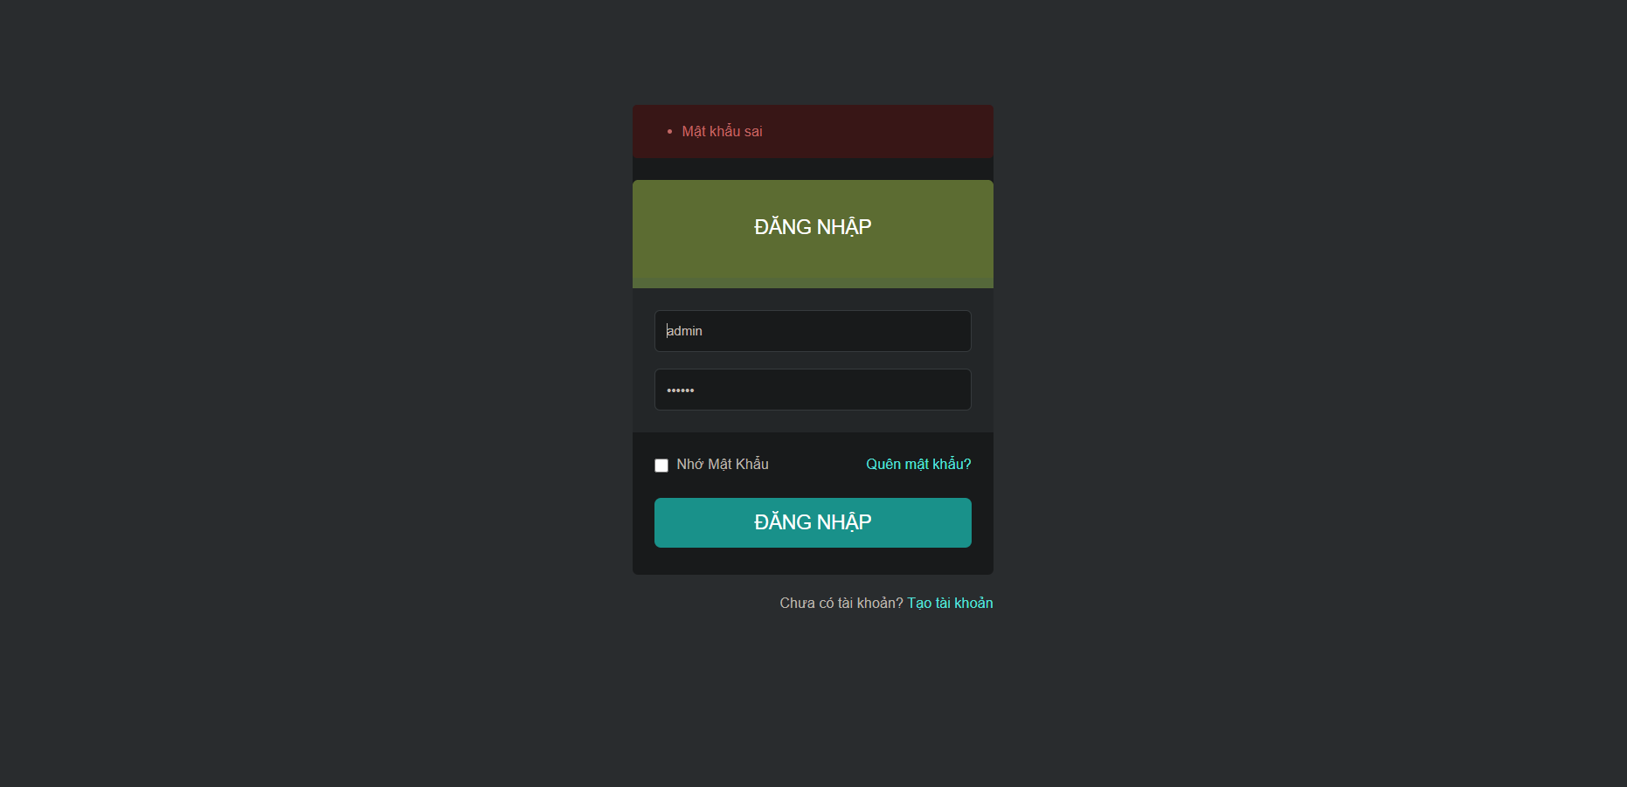

Hiển thị danh sách Account
Phân trang danh sách tài khoản người dùng (5 user/trang) và chức năng tìm kiếm
Add reference PagedList.Mvc
Code:
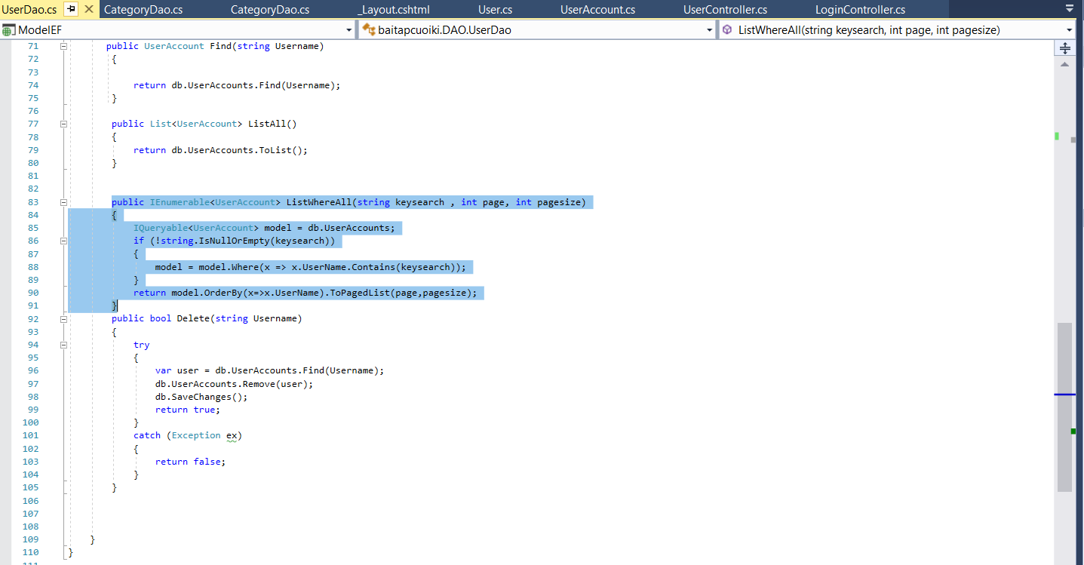
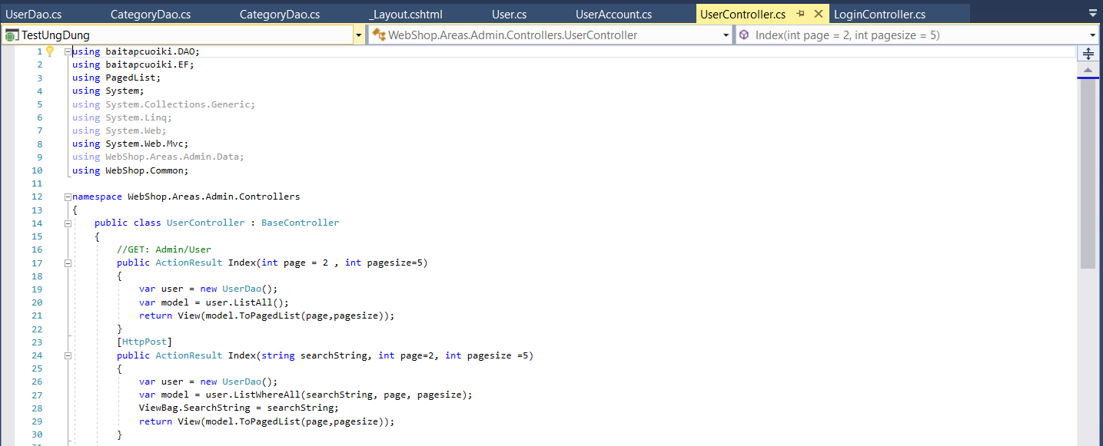

Kết Quả:
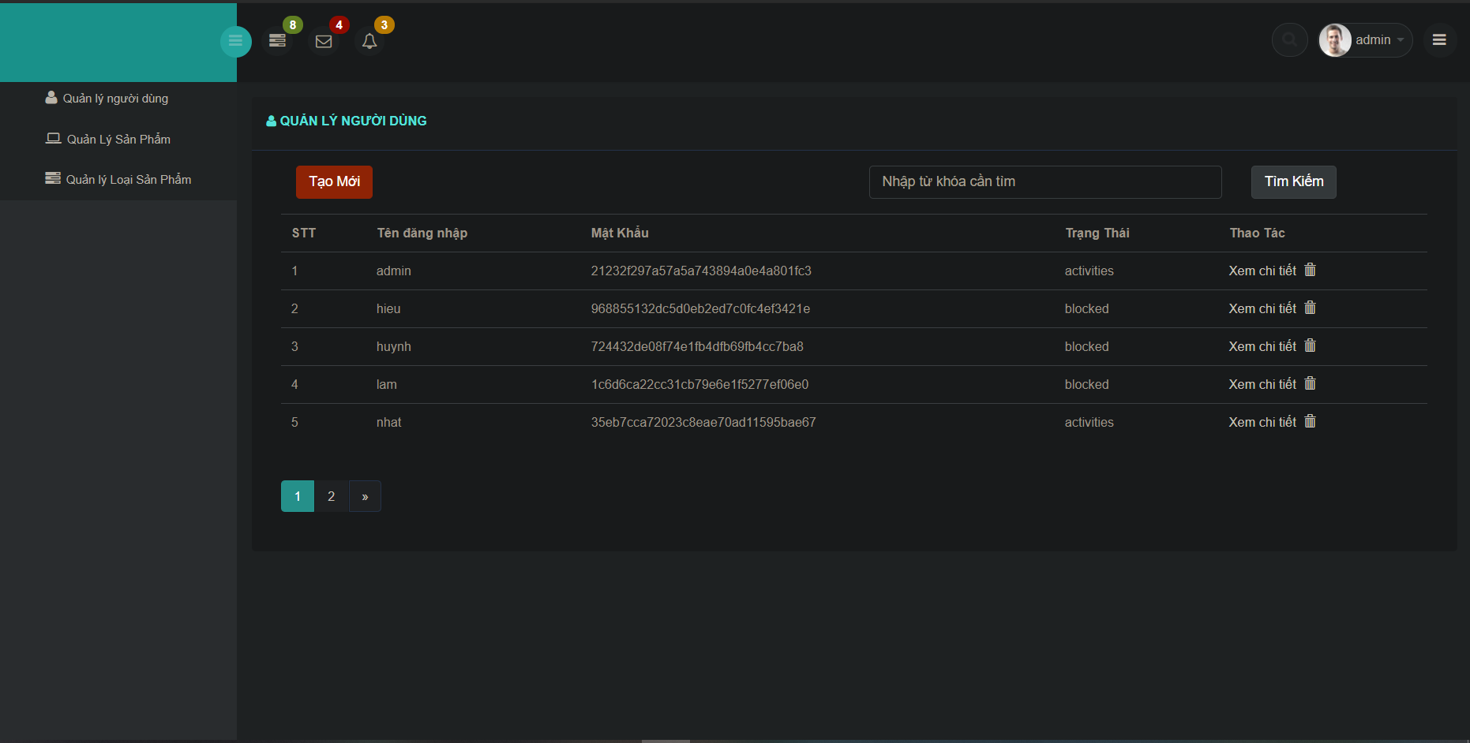
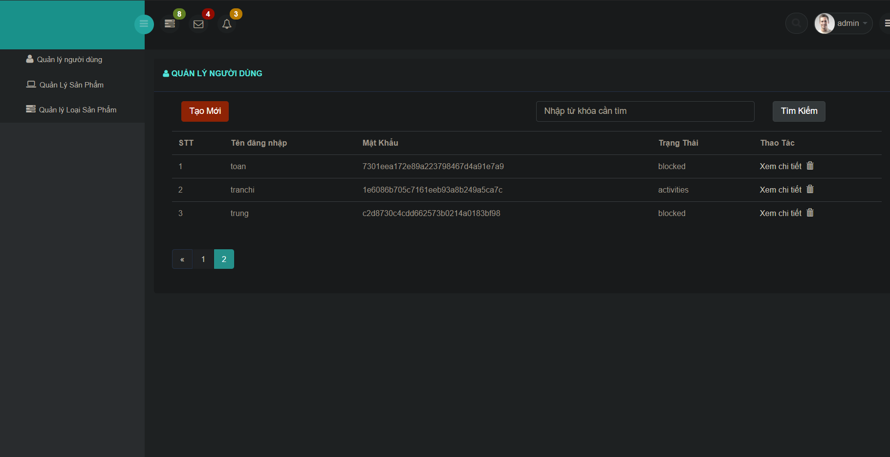

Xóa người dùng
Code:
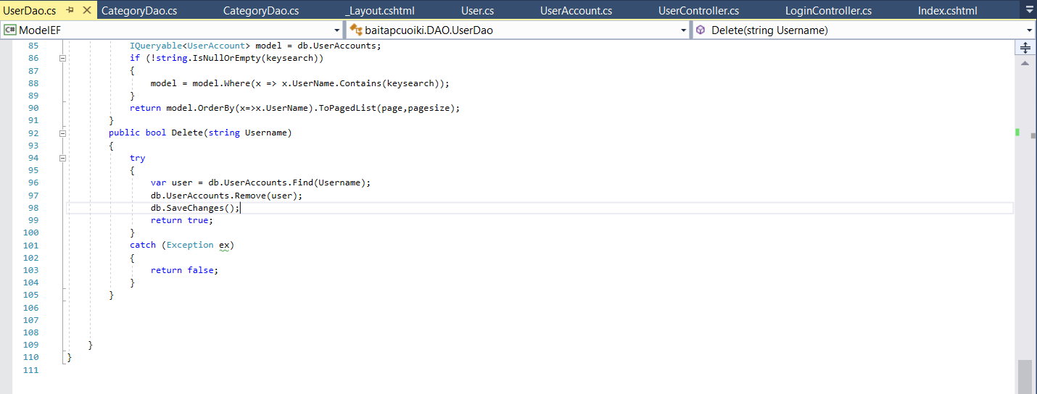
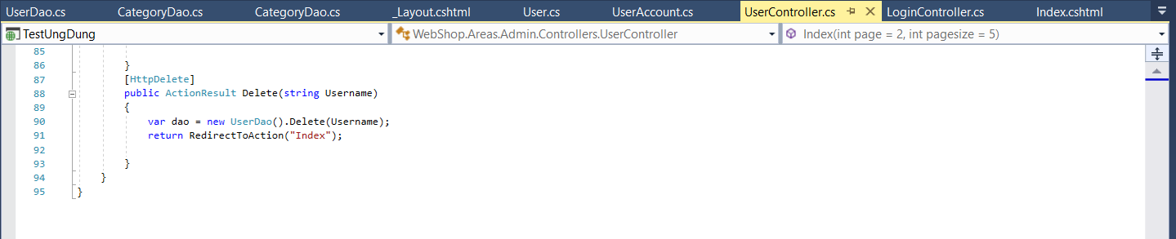
Kết quả:
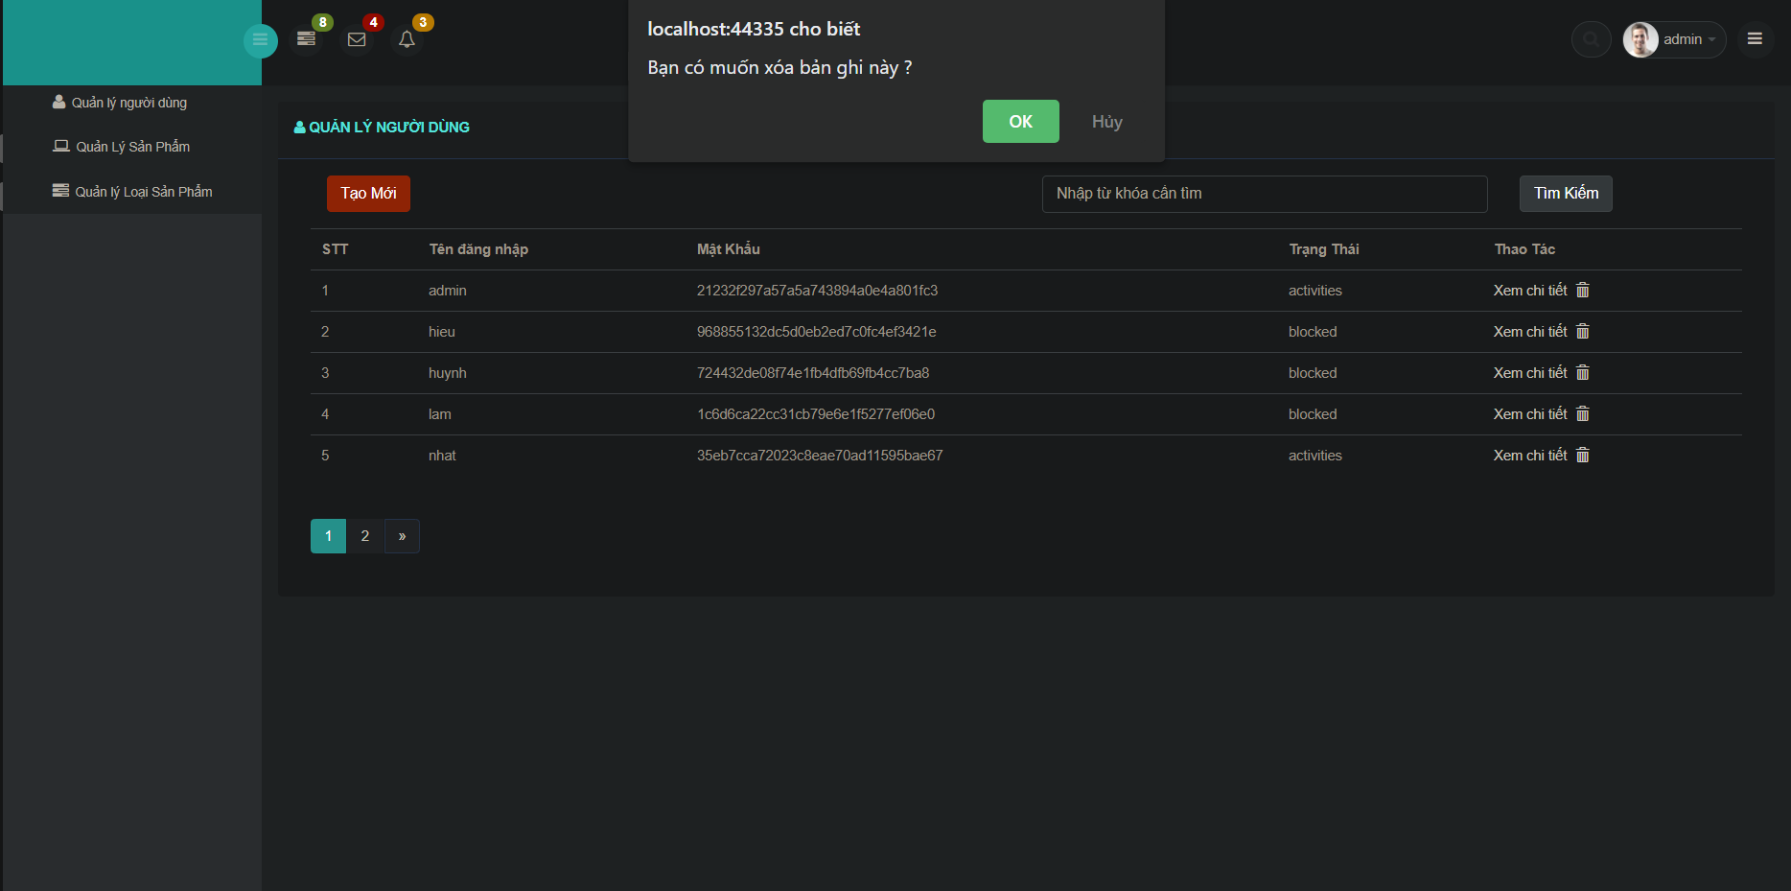
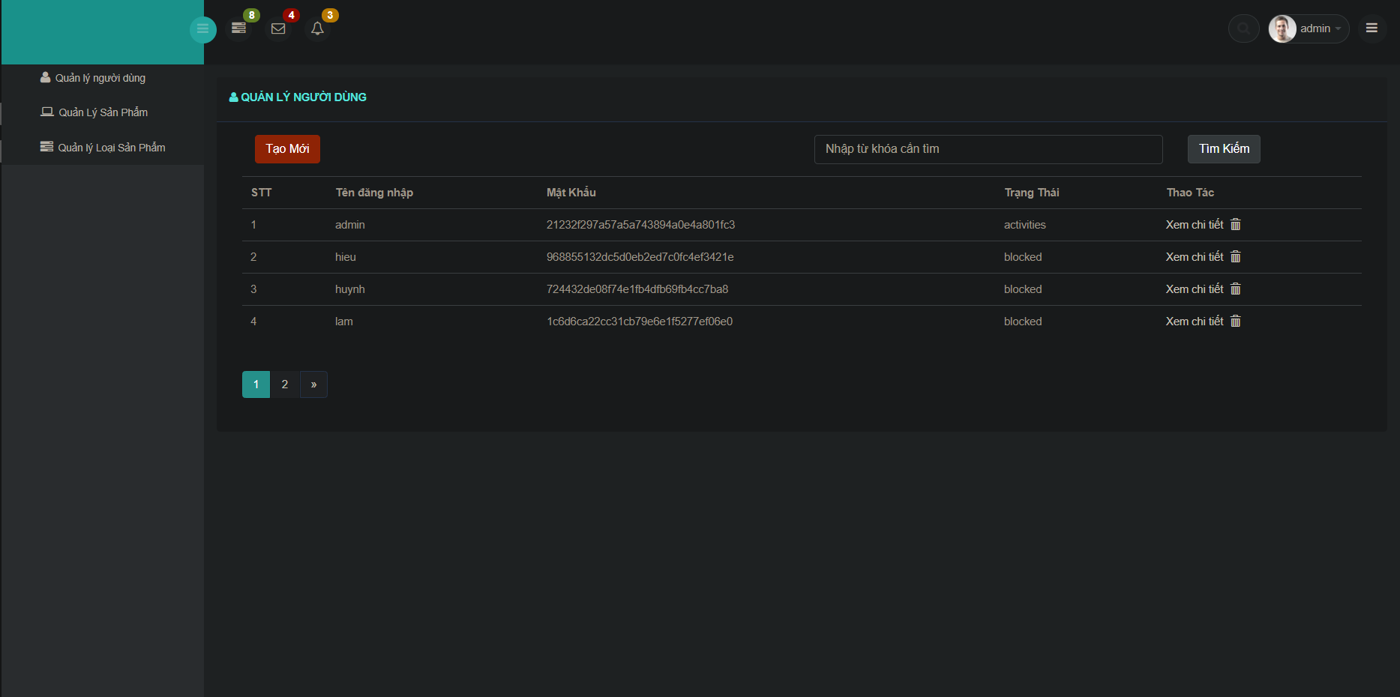

Hiển thị danh sách sản phẩm

Sắp xếp theo đơn giá giảm dần
Code:
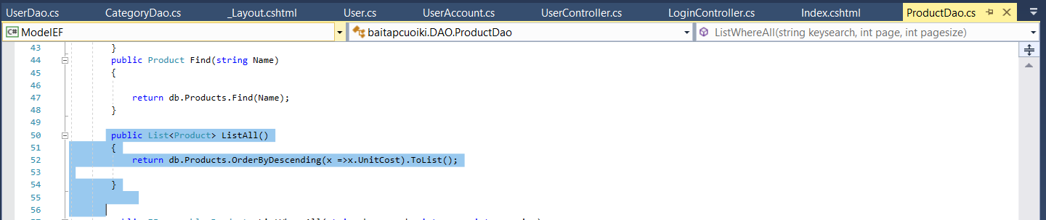
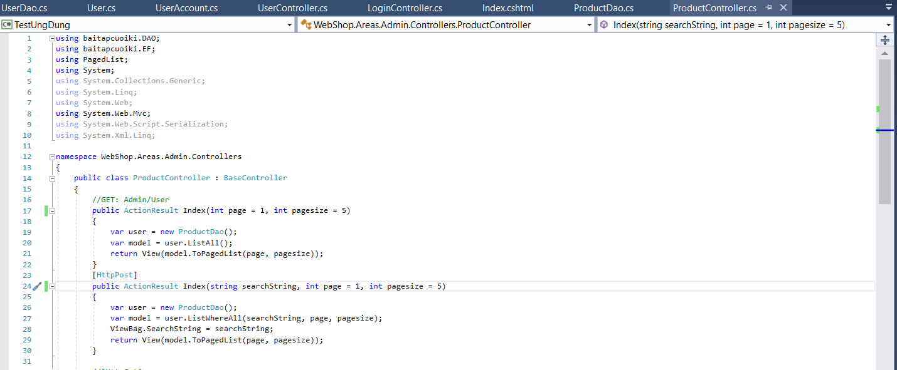

Kết Quả:
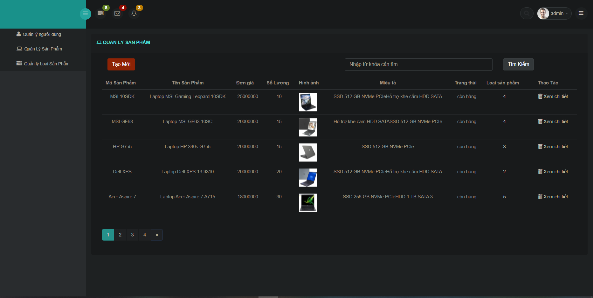

Xem chi tiết sản phẩm
Code
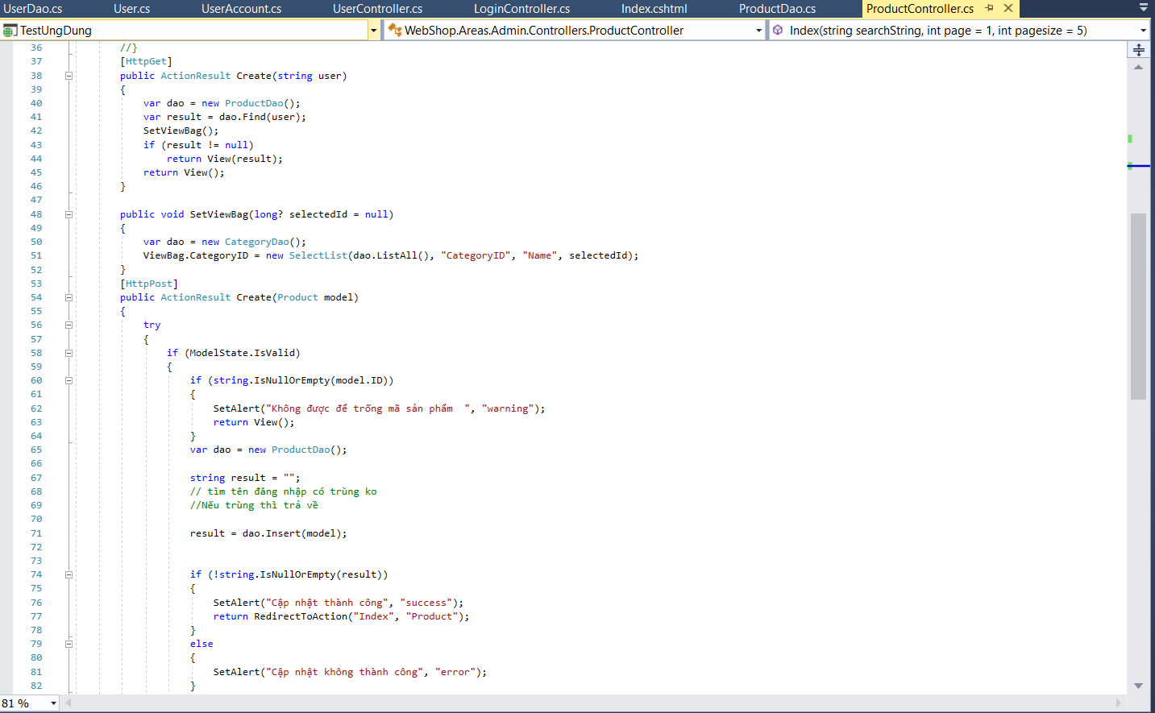
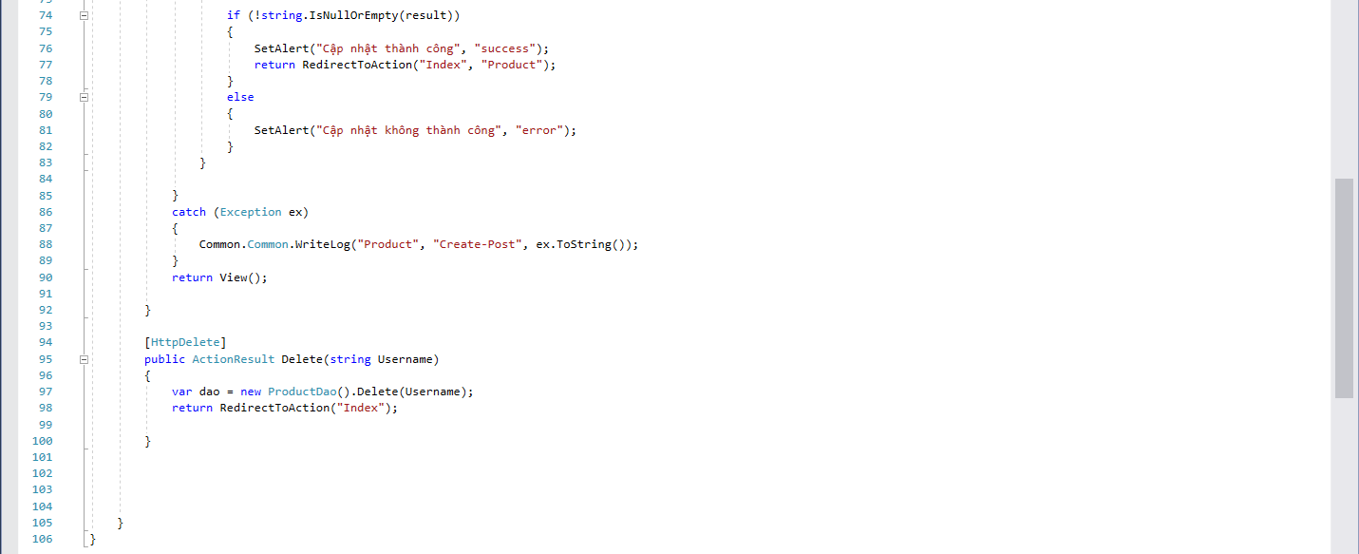
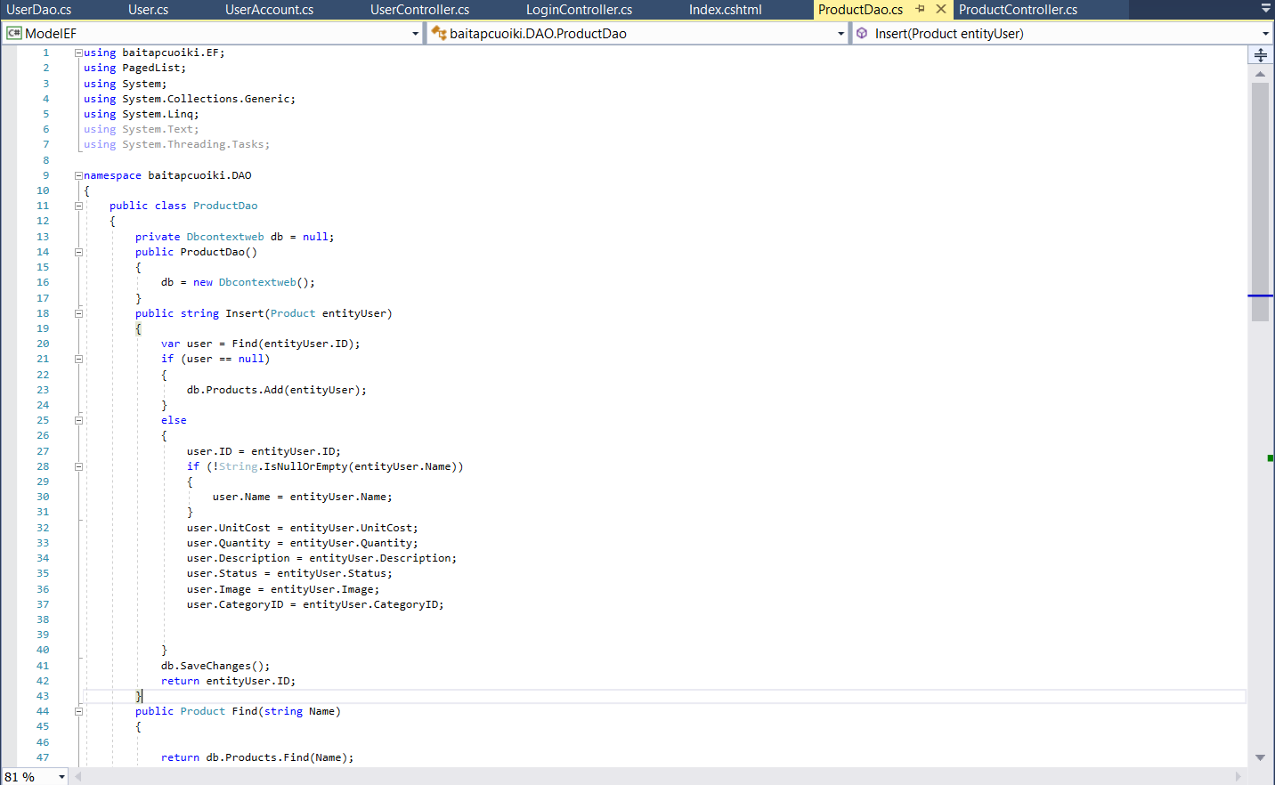
Kết Quả:
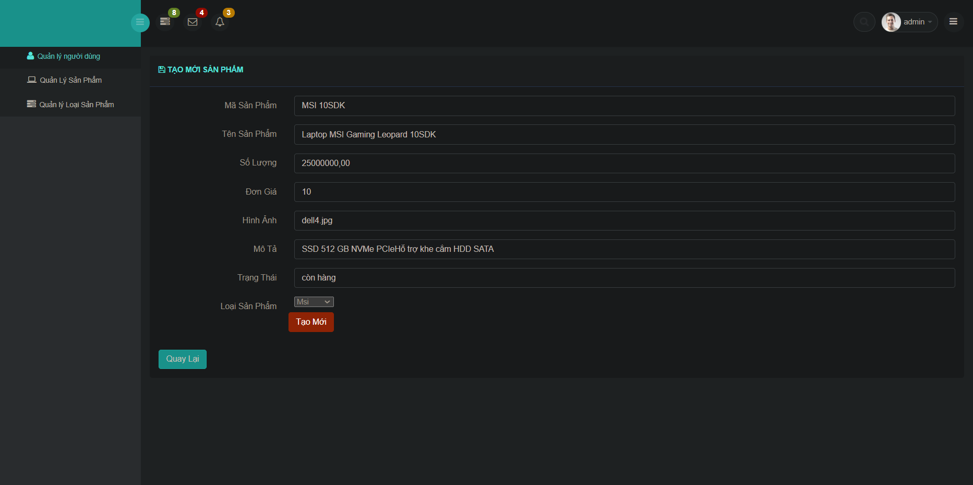

Hiển thị form, thực hiện chức năng thêm
Code:
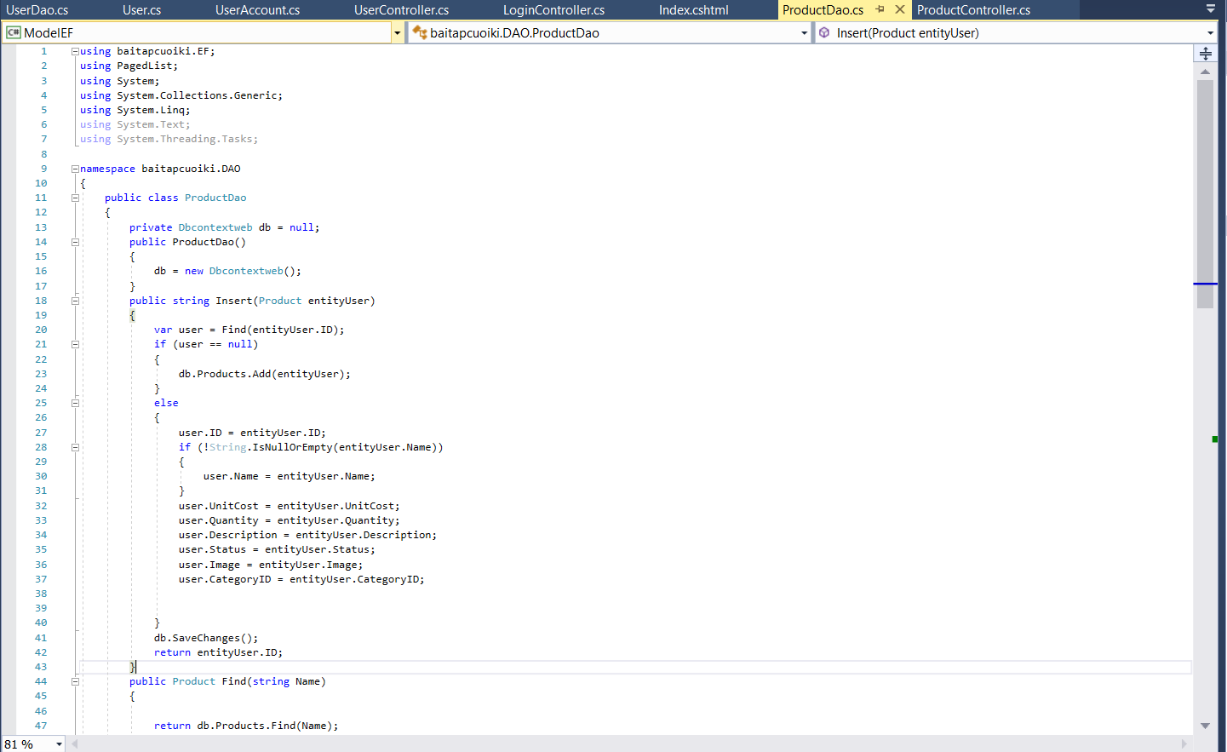
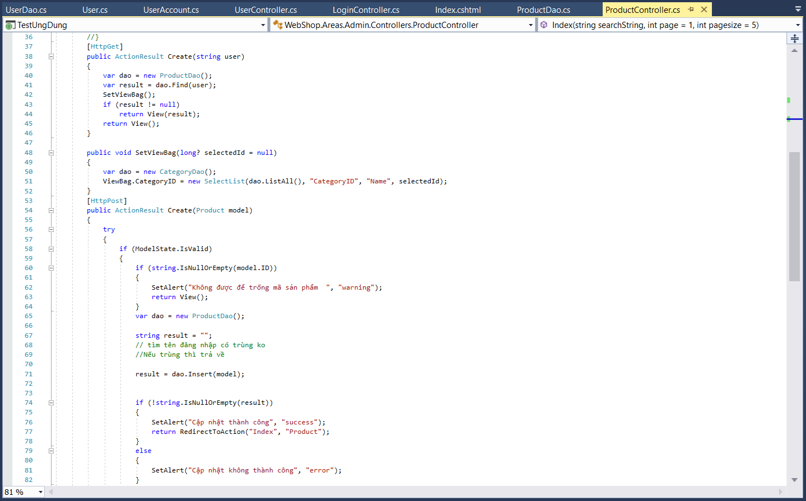
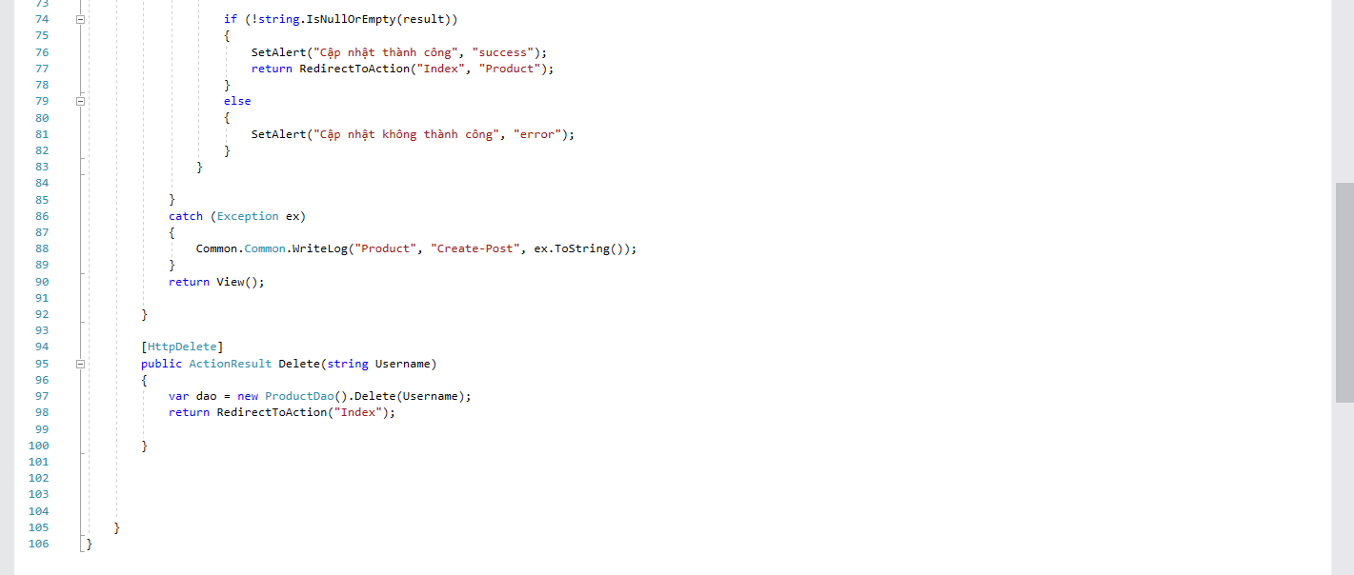
Kết Quả:
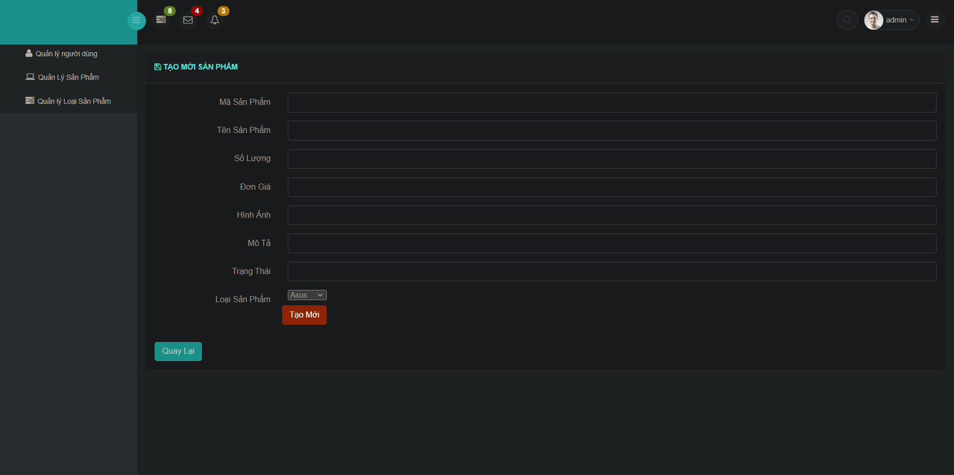
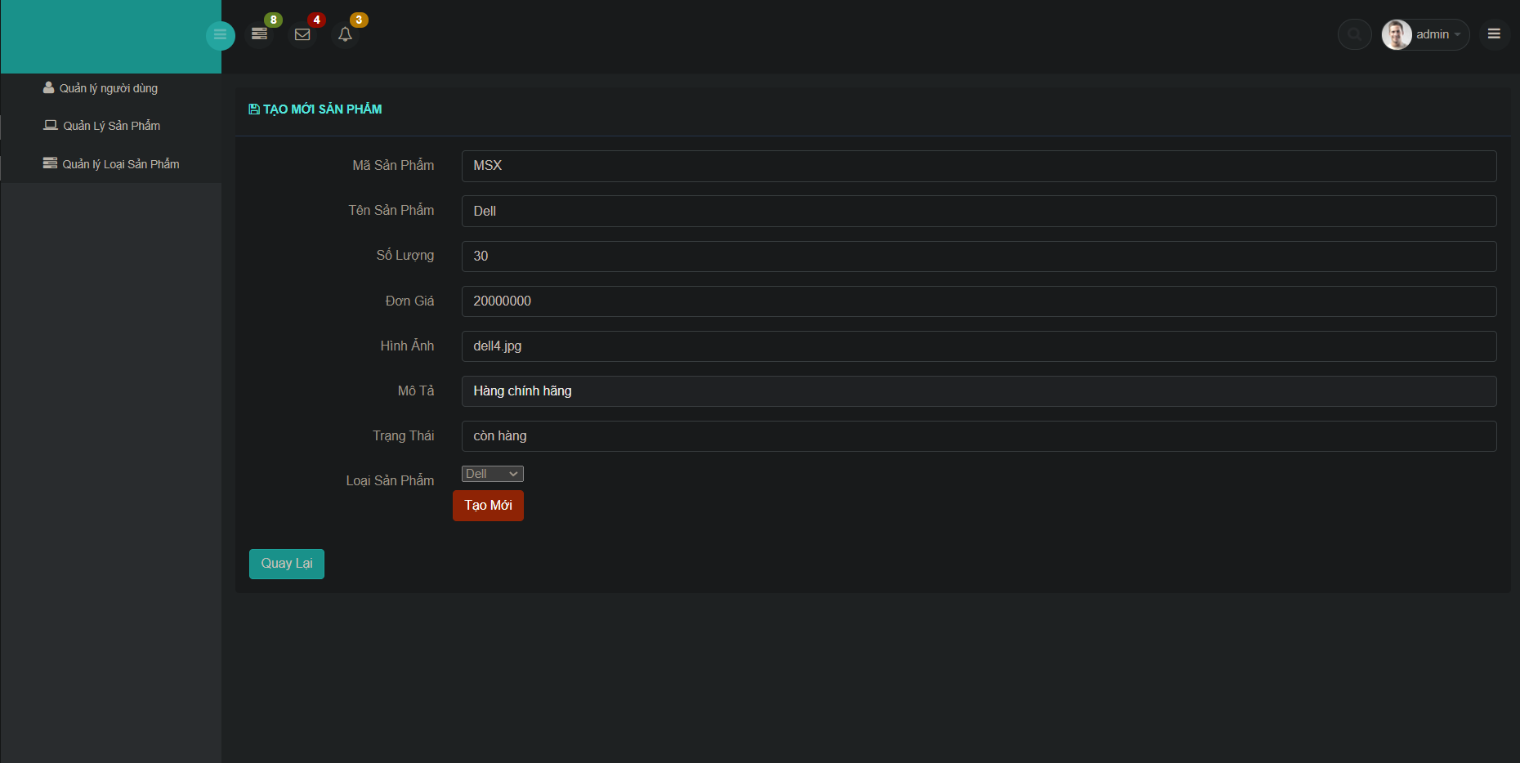

Sử dụng DropDownListFor trong Creatr.cshtml trong Product

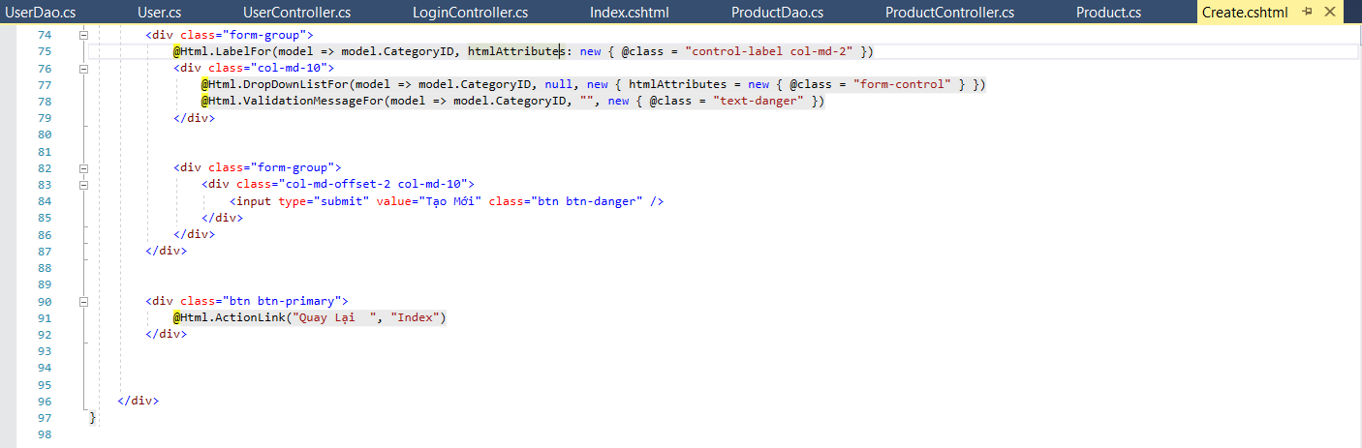
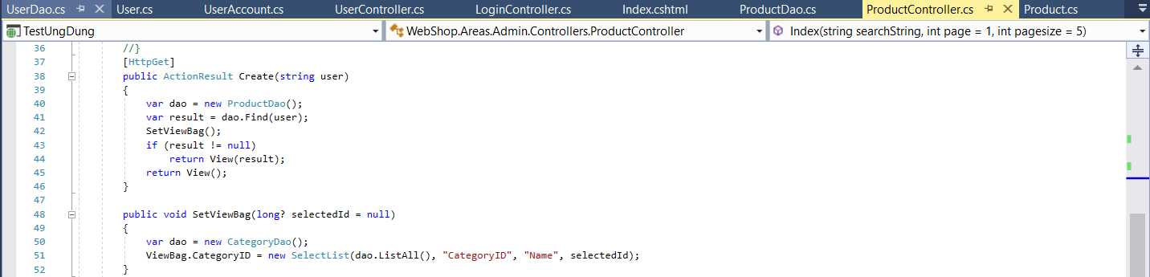

chương 2: Trang người dùng

